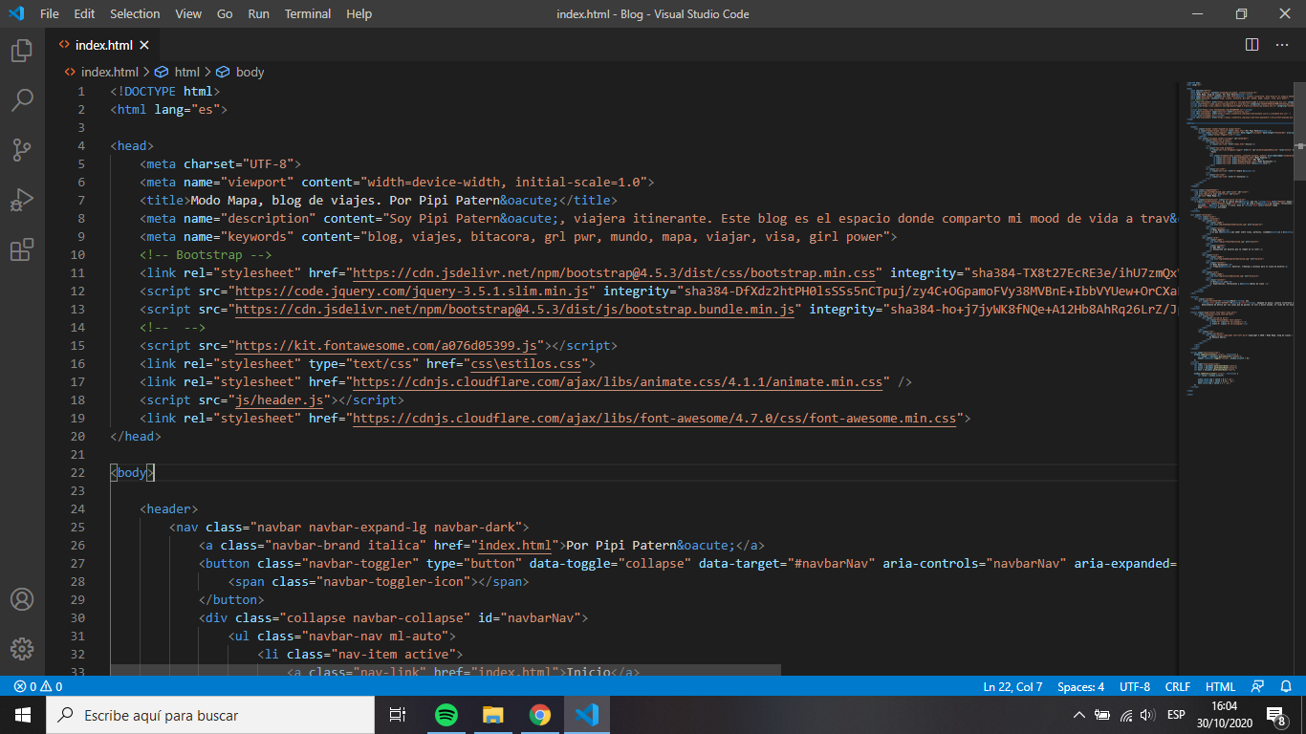

En todos los html coloqué los keywords: “blog de viajes, bitacora, girl power, mundo, mapa, viajar, visa”.

En cada html coloqué los siguientes títulos:

index: “Modo Mapa, blog de viajes. Por Pipi Paternó”.

modoPapeleo: “Modo Mapa, blog de viajes. Por Pipi Paternó - Modo Papeleo”.

modoBackpacker: “Modo Mapa, blog de viajes. Por Pipi Paternó - Modo Backpacker”.

bitacora: “Modo Mapa, blog de viajes. Por Pipi Paternó - Bitacora”.

En cada html coloqué las siguientes descripciones:

index: “Soy Pipi Paternó, viajera itinerante. Este blog es el espacio donde comparto mi mood de vida a través de relatos, reflexiones, consejos, guías y proyectos que inspiran.”

modoPapeleo: “Soy Pipi Paternó, viajera itinerante. Soy Pipi Paternó, viajera itinerante. En este blog podrás encontrar todo lo que necesites saber sobre visas, permisos, ciudadanías y más…”

modoBackpacker: “Soy Pipi Paternó, viajera itinerante. En este blog podrás encontrar todo lo que necesites saber sobre preparaciones, material, trekking y consejos para tu viaje de mochila.”

bitacora: “Soy Pipi Paternó, viajera itinerante. Este blog es el espacio donde comparto mi mood de vida a través de experiencias, reflexiones y anécdotas de viaje.”

girlPower: “Soy Pipi Paternó, viajera itinerante. En este blog podrás encontrar relatos y proyectos de mujeres que inspiran.”

También modifiqué los alt de las imágenes, los cuales son: “cielo”, “avion”, “bitacora”, “mujeres”, “mochila” y “pasaporte”.